**The waterfall model**

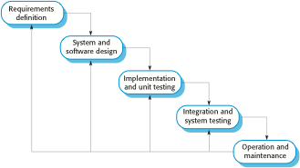

**ระบบคิดเกรดนักศึกษา จำนวน 1 คน**

1. Requirement Definition :

a. คิดเกรดได้

b. รายงานผล เป็นใบแจ้งเกรดได้

c. เก็บข้อมูลนักศึกษาได้

d. เก็บข้อมูลการลงทะเบียนเรียนได้

e. เก็บข้อมูลรายวิชาที่เปิดสอนได้

1. System and Software Design :



1. Implementation and Unit testing :